九十八學年度指定科目考試模擬試卷

化學考科

－作答注意事項－
考試時間：80 分鐘

作答方式：請使用較粗的黑色或藍色原子筆、鋼珠筆或中性

筆，在「答案卷」上作答。

說明：下列資料，可供回答問題之參考
一、元素週期表(1~36號元素)
1  H  1.0 |  |  |  |  |  |  |  |  |  |  |  |  |  |  |  |  | 2  He  4.0
3  Li  6.9 | 4  Be  9.0 |  |  |  |  |  |  |  |  |  |  | 5  B  10.8 | 6  C  12.0 | 7  N  14.0 | 8  O  16.0 | 9  F  19.0 | 10  Ne  20.2
11  Na  23.0 | 12  Mg  24.3 |  |  |  |  |  |  |  |  |  |  | 13  Al  27.0 | 14  Si  28.1 | 15  P  31.0 | 16  S  32.1 | 17  Cl  35.5 | 18  Ar  40.0
19  K  39.1 | 20  Ca  40.1 | 21  Sc  45.0 | 22  Ti  47.9 | 23  V  50.9 | 24  Cr  52.0 | 25  Mn  54.9 | 26  Fe  55.8 | 27  Co  58.9 | 28  Ni  58.7 | 29  Cu  63.5 | 30  Zn  65.4 | 31  Ga  69.7 | 32  Ge  72.6 | 33  As  74.9 | 34  Se  79.0 | 35  Br  79.9 | 36  Kr  83.8

二、理想氣體常數

祝考試順利

有著作權，侵害必究

16910 C
第壹部分：選擇題（佔79分）
一、單選題 （51分）
說明：第1至17題，每題選出一個最適當的選項，填寫在答案卷之「單選題答案區」。每題答對得3分，答錯或填寫多於一個選項者倒扣1/4題分，倒扣到本大題之實得分數為零為止。未作答者，不給分亦不扣分。
1. 下列關於實驗室製備氣體的敘述，何者正確？
(A)稀硫酸與銅片作用生成二氧化硫
(B)碳酸鈣與鹽酸反應釋出二氧化碳
(C)將水滴加至碳化鈣產生一氧化碳
(D)氯化銨與亞硝酸鈉反應產生氨氣
(E)銅片與濃硝酸加熱反應產生氮氣

2. 下列分子中，哪一種分子的形狀與其他三個有顯著的差異？
(A)CO₂ (B)OF₂ (C)N₂O (D)BeCl₂ (E)HCN。

3. 利用煤炭燃燒發電，共提供全球40％以上的電力。傳統的發電設備是燃燒煤炭，將水加熱變成蒸氣後，推動蒸氣渦輪將機械能轉化為電能。但由於此種方法的發電效率不高且會產生較多的污染物，因此能將效率提高至50％，及污染程度較低的煤炭氣化複循環設備(IGCC, Integrated Gasification Combined Cycle)，將會是未來發電的主流之一。煤炭氣化複循環設備並非直接燃燒煤炭，而是在高溫高壓下利用水蒸氣將煤炭氣化，形成「合成氣」，再燃燒此種合成氣，推動渦氣輪發電機，而氣渦輪機所排放的廢熱氣再經由蒸氣渦輪機進行發電。根據上文此種合成氣的成分應是下列何者？
(A)C＋H₂O (B)CO＋H₂ (C)H₂O＋CO (D)H₂＋C (E)CH₄＋H₂O
4-5題為題組
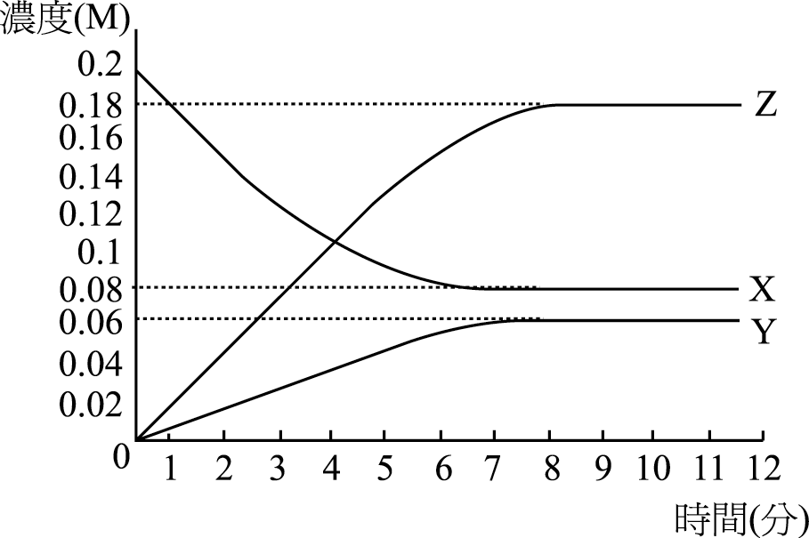
在25 ℃ 時，於固定體積的密閉容器內，置入氣體X分解反應後，會生成Y和Z兩種氣體產物，反應過程中並吸熱100 kJ/mol，下圖一為X、Y和Z的濃度與反應時間的關係，試回答下列問題。

圖一
4. 試列式寫出上面反應的平衡常數
(A) (B) (C) (D) (E)

5. 若改變此密閉容器的狀態，則反應的移動方向，下列何者正確？
(A)加入催化劑，會使反應向生成X的方向移動
(B)升高密閉容器的溫度，反應會向生成X的方向移動
(C)壓縮密閉容器的體積，反應會向生成X的方向移動
(D)降低密閉容器的溫度，X的分解百分率會變大
(E)擴大密閉容器的體積，X的分解百分率會變小

6. 於25℃、1 atm下，各水溶液濃度均為1 M，其相關的還原半反應式及標準還原電位分別如下：
Fe^{3＋}_{(aq)}＋e－→Fe^{2＋}_{(aq)} E⁰＝0.77 V
Cr^{3＋}_{(aq)}＋3e－→Cr_{(s)} E⁰＝－0.74V
2CO_{2(g)}＋2H＋_{(aq)}＋2e－→H₂C₂O_{4(l)} E⁰＝－0.49V
Cr₂O₇^{2－}_{(aq)}＋14H＋_{(aq)}＋6e－→2Cr^{3＋}_{(aq)}＋7H₂O_{(l)} E⁰＝1.33V
MnO₄－_{(aq)}＋8H＋_{(aq)}＋5e－→Mn^{2＋}_{(aq)}＋4H₂O_{(l)} E⁰＝1.51V
則下列反應：Cr_{(s)}＋3Fe^{3＋}_{(aq)} →3Fe^{2＋}_{(aq)}＋Cr^{3＋}_{(aq)} △E值為多少V？
(A)－3.05 V (B)2.31 V (C)0.03 V (D)1.51 V (E)3.05 V

7. 過錳酸鉀(KMnO₄)是實驗室中常用的氧化劑，可用來測定濃度均為0.01 M的還原劑。當滴定達終點時，哪一種還原劑所耗費的過錳酸鉀最多？
(A)Fe^{2＋} (B)Cr₂O₇^{2－} (C)H₂C₂O₄ (D)Mn^{2＋} (E)Cr

- 27 °C，1 atm下，以排水集氣法收集到一瓶氮氣，此時瓶內水面低於瓶外水面13.6 cm，有關瓶內氣體的敘述，下列敘述何者錯誤？ ( 27°C水之飽和蒸氣壓為25 mmHg，汞的密度為13.6 g/mL )
(A)瓶內O₂之分壓為745 mmHg (B)體積不變，氧氣經乾燥後，壓力為745 mmHg
(C)瓶內氧氣的莫耳分率為 (D)瓶內氣體平均分子量約為25
(E)瓶內氣體體積壓縮一半後，壓力為1515 mmHg

9. 常溫時，硫酸銅水溶液的溶解度為50。今取200 g蒸餾水，加入100 g的硫酸銅晶體 CuSO₄‧5H₂O，充分攪拌後可形成何種溶液？ (CuSO₄＝160，CuSO₄‧5H₂O＝250)
(A) 2.0 m的未飽和溶液 (B) 1.7 m的未飽和溶液 (C) 2.0 m的飽和溶液
(D) 21.3 ％的飽和溶液 (E) 33.3％的未飽和溶液

10-11題為題組
美國聯邦政府於2008年四月首次表示，奶瓶及許多嬰兒奶粉罐的內層等塑膠用品中的化學成分「雙酚A」（Bisphenol A，簡稱ＢＰＡ，又譯酚甲烷，結構如下圖二），已被證實是一種內分泌干擾素或環境荷爾蒙，具有致癌性，會導致學習及記憶受損，並影響生殖系統與免疫系統。嬰兒是最可能因接觸ＢＰＡ而受影響的群體，故專家建議家長盡可能幫嬰兒選用玻璃奶瓶，若要用塑膠奶瓶，不要把牛奶放入奶瓶內加熱，也不要用高效清潔劑或熱水清洗。英國實驗證實使用聚碳酸酯的舊奶瓶泡牛奶可發現牛奶含有10~20 μg/L的雙酚A，裝果汁則可能含有達到 50 μg/L。
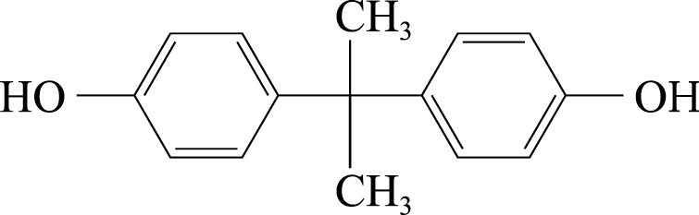

圖二

10. 下列敘述何者正確？（1μg=10⁻⁶g）
(A)μg/L這個單位約等於ppm
(B)雙酚A的分子式為C₁₅H₁₆O₂
(C)雙酚A分子結構中，具有sp²混成軌域的碳原子共有6個
(D)雙酚A分子結構中，共有26個σ鍵
(E)此化合物有兩個-OH官能基，所以易溶於水

11. 若以一聚碳酸酯的舊奶瓶裝果汁200 ml（含雙酚A 50 μg/L），餵食一個6 kg重的嬰兒，則嬰兒可能吃進多少的雙酚A？是否超過安全劑量？（雙酚A安全劑量：每日50 μg/kg）。
(A)0.01 mg，已超過安全劑量（安全劑量：0.05 mg）
(B)0.02 mg，已超過安全劑量（安全劑量：0.05 mg）
(C)0.01 mg，未超過安全劑量（安全劑量：0.3 mg）
(D)0.02 mg，未超過安全劑量（安全劑量：0.3 mg）
(E)0.05 mg，已超過安全劑量（安全劑量：0.05 mg）

12-13題為題組
三聚氰胺（化學式C₃H₆N₆），俗稱蛋白精，因其含氮量較高，而被不肖業者利用，添加在食品中造成食品蛋白質含量較高的假像，以牟取暴利。已知含氮量的測定法為凱氏定氮法(Kjeldahl method)，其大致步驟如下：
A. 以硫酸分解試料，將含氮部份變成硫酸銨：試料＋H₂SO₄ → CO₂＋(NH₄)₂SO₄＋SO₂
B. 於上述硫酸銨中加入過量氫氧化鈉，
以得到氨氣：(NH₄)₂SO₄＋2NaOH → Na₂SO₄＋2NH₃＋2H₂O
C. 以硼酸捕捉產生的氨氣：B(OH)₃＋H₂O＋NH₃ → NH₄⁺＋B(OH)₄–
D. 以標準鹽酸溶液滴定硼酸根離子：B(OH)₄–＋H⁺ → B(OH)₃＋H₂O

12. 一般蛋白質是由氨基酸聚合而成，其含氮量約為16％~30％，試求三聚氫胺含氮重量百分比為多少？
(A)37％ (B)47％ (C)57％ (D)67％ (E)77％。

13. 若取一奶粉試樣1.0 g，已知內含蛋白質0.2 g（含氮量為28％），若以凱氏定氮法決定此試樣的含氮量時，滴定時共用去0.1 M鹽酸50 mL，則其中可能被加入多少三聚氰胺？
(A)0.011 g (B)0.021 g (C)0.042 g (D)0.21 g (E)0.42 g。

14. 在25 ℃時，已知醋酸(CH₃COOH)的游離常數為2.0×10⁻⁵，次碘酸(HOI)的游離常數為2.0×10⁻¹¹，則0.2 M 的CH₃COOH和0.2 M 的HOI混合水溶液中，[H＋]為若干M？
(A)1.0 ×10⁻³ (B)2×10⁻³ (C)4.5 ×10⁻⁵ (D)1.0 ×10⁻⁶ (E)2.0 ×10⁻⁶

15-16題為題組
一般的錫罐原料是錫、銅的合金。常因外形美觀精緻，密封效果好，可以長時間保存茶葉等物質。為了檢驗錫罐合金的組成百分比，進行了如下的實驗：
（原子量 Cu=63.5，Sn=118.7；原子序 Cu=29，Sn=50）
A. 在錫罐上刮取少量金屬，稱得質量為1.00 g
B. 將少量金屬溶於稀鹽酸，再濾掉不溶物
C. 將濾液加入過量的FeCl₃溶液
D. 最後以0.10 M的K₂Cr₂O₇水溶液滴定步驟C中生成的Fe^{2＋}，當用去16 mL時恰達滴
定終點。
15. 基態銅的原子，其M和N層各有幾個電子？
(A)17、2 (B)18、1 (C)10、1 (D)9、2 (E)8、2

16. 試樣中含錫的重量百分比為多少？
(A)4.8 ％ (B)48 ％ (C)5.7 ％ (D)57 ％ (E)43 ％

17. 已知27 ℃時，甲苯之蒸氣壓為24 mmHg，苯之蒸氣壓為74 mmHg。若在此溫度時，將兩者混合（視為理想溶液）置入真空容器中，平衡後測得容器中蒸氣壓為64 mmHg，則此混合液中甲苯之莫耳分率為若干？
(A) 0.20 (B) 0.33 (C) 0.52 (D) 0.67 (E) 0.80

二、多選題 （28分）
說明：第18至24題，每題各有5個選項，其中至少有一個是正確的。選出正確選項，填寫在答案卷之「多選題答案區」。每題4分，各選項獨立計分。每答對一個選項，可得1/5題分，每答錯一個選項，倒扣1/5題分，倒扣到本大題之實得分數為零為止。整題未作答者，不給分亦不扣分。
18-19題為題組
銀是一種貴重金屬，在十九世紀初期廣泛地做為抗菌材料。二十世紀因化學合成殺蟲劑與抗生素大量使用，雖曾有取代銀的趨勢，但由於會產生抗藥性的問題及其他缺點，使銀的抗菌性再度被醫學界所重視。奈米銀粒子已證實具有滅菌的效果，而被廣泛應用，可製成抗菌紗布、抗菌繃帶、抗菌除臭功能的電冰箱、亦可用於淨水器、空氣清淨機等。若在NaBH₄溶液中逐滴加入硝酸銀溶液，溶液的顏色會由無色漸漸變成鮮黃色的奈米銀粒子溶液，此時奈米銀粒子的直徑約為12nm，其反應方程式（未平衡）如下：
Ag ⁺＋BH₄－＋OH－→ Ag＋BO₂－＋H₂O
18. 下列關於此反應的敘述，何者正確？
(A)在中，硼的氧化數為＋3
(B)在NaBH₄中，氫的氧化數為－1
(C)AgNO₃是氧化劑
(D)NaBH₄是還原劑
(E)平衡後將係數化為最簡整數比時，其係數和為32

19. 有關此鮮黃色溶液性質的敘述，下列何者正確？
(A)奈米銀粒子所形成的溶液為膠體溶液
(B)溶液中奈米銀粒子間相互碰撞而造成布朗運動
(C)在溶液中加入少許電解質，可防止奈米銀粒子凝聚
(D)奈米銀粒子會吸附溶液中的離子而帶電荷
(E)廷得耳效應是因奈米銀粒子吸收光線造成

20. 某水溶液含有Ag＋、K＋、Mg^{2＋}、Cu^{2＋}、Pb^{2＋}五種離子，加入Na₂SO₄產生沉澱(甲)，過濾後，取其濾液(乙)加入稀鹽酸，生成沉澱(丙)，過濾後得濾液(丁)，再於濾液中加入氫氧化鈉水溶液，產生沉澱(戊)，處理步驟如流程圖（圖三），下列有關的敘述何者正確？
(A)沉澱甲為白色 (B)濾液乙為藍色
(C)沉澱丙有二種固體 (D)沉澱戊為Mg(OH)₂
(E)沉澱戊加入過量的氨水會有部分沉澱溶解
濾液乙
沉澱甲
濾液丁
沉澱丙
HCl
濾液
沉澱戊
NaOH

圖三

21. 美國和俄羅斯的科學家於2006年10月創造了新的化學元素，第118號原子，這是目前為止最重的元素。第118號超重原子是將鈣離子()與人造元素鉲()碰撞時產生Uuo()，原子核中有118個質子，雖然只存在了千分之一秒，也就是一毫秒，而一毫秒後，就衰變成114號原子，接著繼續衰變成 112號原子然後分裂，但上述發現若要獲得確認，尚需數年時間。下列何者正確？
(A) 原子序112的原子和鋇的性質相近
(B) 自然界存在的鈣原子，和此處的互稱同素異形體
(C) 原子序118的原子應為7A族元素，所以相當不穩定，形成後立刻衰變
(D) 已知在自然界的衰變產物為，則衰變的同時會產生α粒子
(E) 鈣離子()與人造元素鉲()碰撞時產生Uuo()的同時，也產生3個
中子

22. 下列各敘述何者錯誤？
(A)少量鈉投入CuSO₄溶液中，會產生Cu金屬
(B)以玻璃容器盛放氫氟酸，玻璃會溶解產生SiF₄和H₂O
(C)鋁會與過量的NaOH_{(aq)}反應，產生NaAl(OH)₄和H₂
(D)白磷必須儲存在煤油中，以防在空氣中自燃
(E)碘在鹼性溶液中會不穩定，而產生自身氧化還原反應
23. 對於原子性質與分子的下列敘述，哪些正確?
(A)游離能最高的原子為H原子
(B)半徑最小的原子為He原子
(C)親和力最大的原子為F原子
(D)一氧化碳為直線型分子，因此不具極性
(E)三氧化硫分子具有共振結構

24. 下列哪些是錯合物？
(A)Na₃AlF₆ (B)K₂Al(SO₄)₂ (C)Ni(CO)₄ (D)K₃[Fe(CN)₆] (E)Zn(NH₃)₂Cl₂

第貳部分：非選擇題（佔21分）
說明：本大題共有二題都要用較粗的黑色或藍色的原子筆、鋼珠筆或中性筆書寫。答案必須寫在答案卷上，並於題號欄標明題號（一、二）與子題號（(1)、(2)…），作答時不必抄題。答案為化學反應式時，必須平衡係數，計算題必須寫出計算過程，最後答案應連同單位劃線標出。每大題的題分標示於題末。
一、有A、B、C、D、E皆為含有兩個碳原子的有機物，經由下列實驗進行鑑別工作：
實驗一：各取少許未知物，加入KMnO₄溶液，其中A、B、C、D會造成KMnO₄溶液褪色。
實驗二：A物質在常溫下為氣態，且測得同溫同壓下密度和氮氣相同；將A物質加入H₂SO₄和HgSO₄的水溶液進行反應，可得到B物質。
實驗三：B物質加入K₂Cr₂O₇溶液進行氧化反應，可生成C物質。
實驗四：C物質與多侖試劑共熱，可生成銀鏡與物質E。
實驗五：加入氯化亞銅的氨水溶液，只有D會產生紅色沉澱；將D物質加入H₂SO₄和HgSO₄的水溶液進行反應，也可得到C物質。
(1)請寫出A、C、D五種有機物分別為何？（6分）
(2)化合物B和E進行酯化反應，所得到的產物為何？（2分）

- 某反應式為3A + B + 2C → 2D，以各種不同的初始濃度，作出生成物D的濃度－時間的反應圖，如下所示：
 | [A] | [B] | [C] | 速率MS⁻¹
1 | 0.10 | 0.10 | 0.10 | 1.0×10⁻⁴
2 | 0.10 | 0.10 | 0.20 | 1.0×10⁻⁴
3 | 0.10 | 0.30 | 0.10 | 3.0×10⁻⁴
4 | 0.20 | 0.10 | 0.10 | 4.0×10⁻⁴
5 | 0.2 | 0.20 | 0.50 | ？
試回答下列各項問題：
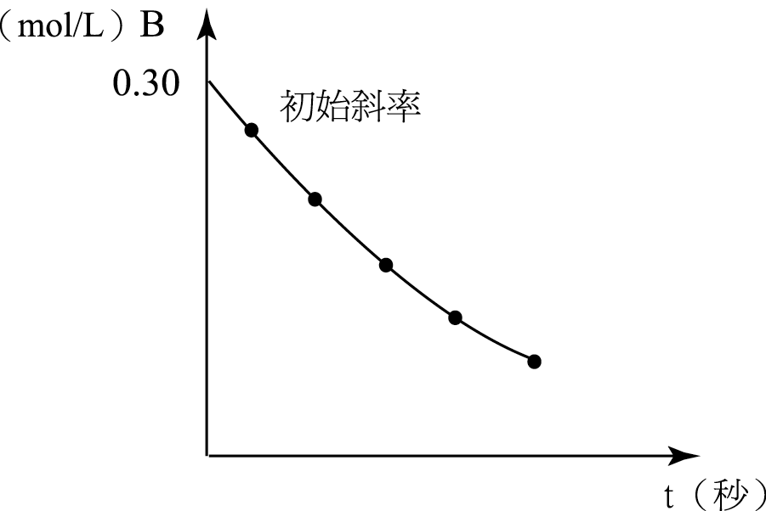
(1)此反應的反應速率定律式為何？（2分）
(2)反應速率常數k_{D}為何？（2分）
(請寫下反應速率常數的值及其單位)
(3)若進行實驗5，初始濃度分別為：[A]=0.2 M、[B]=0.2 M、[C]=0.5 M時，則右圖四中B的初始消耗速率若干？（2分）
圖四

三、若欲測量萘的分子量，可以精秤萘0.33 g置入下圖裝置(圖五)內的試管，再加入10g的環己烷 （密度0.8 g/mL），攪拌至萘全溶後，將內試管置入另一較大的空外試管，以冷劑降溫冷卻，每隔30秒測其溫度，記錄結果並作圖。當萘的環己烷溶液完全凝固後，取出內試管置於空氣中，使其緩緩升溫，每隔30秒測其溫度，紀錄結果並作圖。（環己烷之莫耳凝固點下降常數K_{f}＝20°C/m，熔點為6.5℃）
(1)實驗裝置中外試管的用途為何？（2分）
(2)實驗結果作圖如圖六(a)與(b)，根據此二圖，萘的環己烷溶液之凝固點紀錄為若干°C？
（2分）
(3)根據上面數據，可推算得到萘的分子量為若干？（3分）
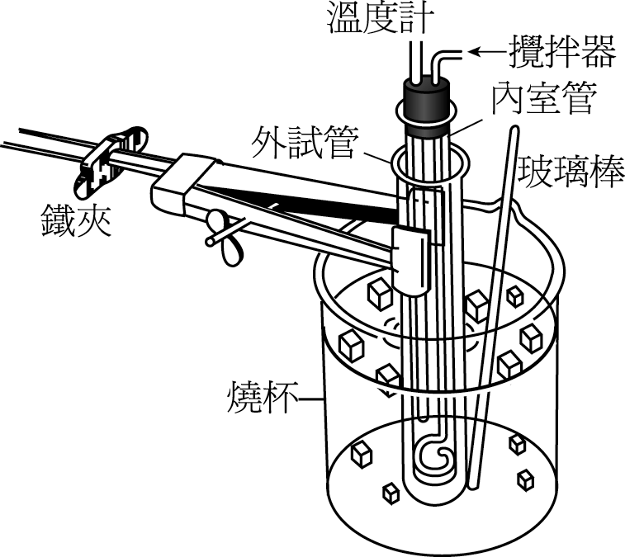
圖六
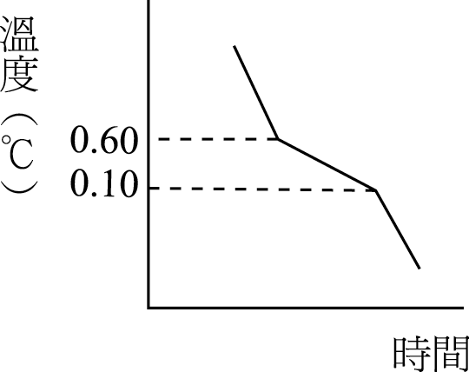
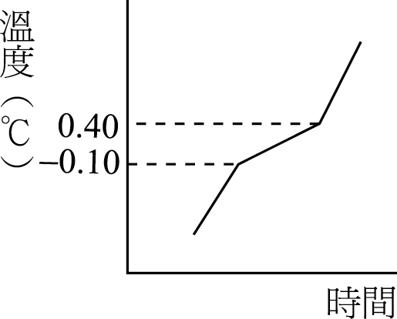
(b) 升溫
(a) 冷卻

圖五

圖六

